Завдання з курсу «Методи моделювання систем»

Лабораторна робота №1

Визначити модель в класі функцій
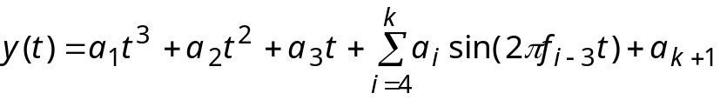
для спостережуваної дискретної функції 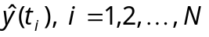, (відповідний файл fk.txt), 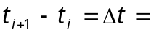0.01, інтервал спостереження 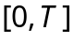, 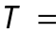5.

Дискретне перетворення Фур’є для дискретної послідовності 

